Приложение 2
Гистограммы. Столбчатые диаграммы

В столбчатой диаграмме каждому элементу соответствует столбец,высота которого пропорциональна величине элемента
Этапы построения диаграмм
Шаг 1. Выбор типа диаграммы. Существует два типа: Стандартные и Нестандартные. Они содержат набор видов диаграмм.
Шаг 2. Выбор диапазона данных, т.е. ряда с данными, по которому строят график (столбец или строка). Определяют имя ряда данных (имя кривой на графике) и подпись оси Х (т.е. определяют те значения по оси X, для которых строится график).
Шаг 3. Оформление диаграммы. Здесь определяют название диаграммы, подписи осей, отображение и маркировка осей координат, отображение сетки линий, параллельных осям координат, расположение легенды, размещение таблицы данных, подписи данных (значения на графике).
Шаг 4. Размещение диаграммы. Указывается, где будет размещаться диаграмма, либо на этом же листе рабочей книги, где находятся исходные данные для построения, либо на отдельном листе.
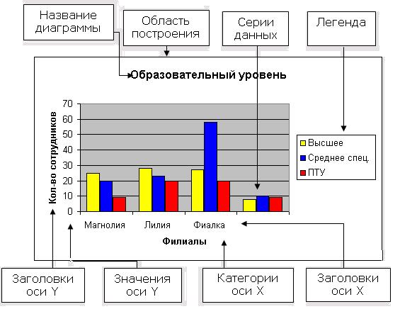

Алгоритм
1.Начертить прямой угол
2. Подобрать удобную цену деления
3 На горизонтальной стороне (ось Х) ,отметить название – газов, 1 см – один газ
На вертикальной стороне (ось Y) долю (%) -1 см -10%
4. От выбранных точек построить вертикальные отрезки(столбцы) высота которых равна соответствующей величине

